~~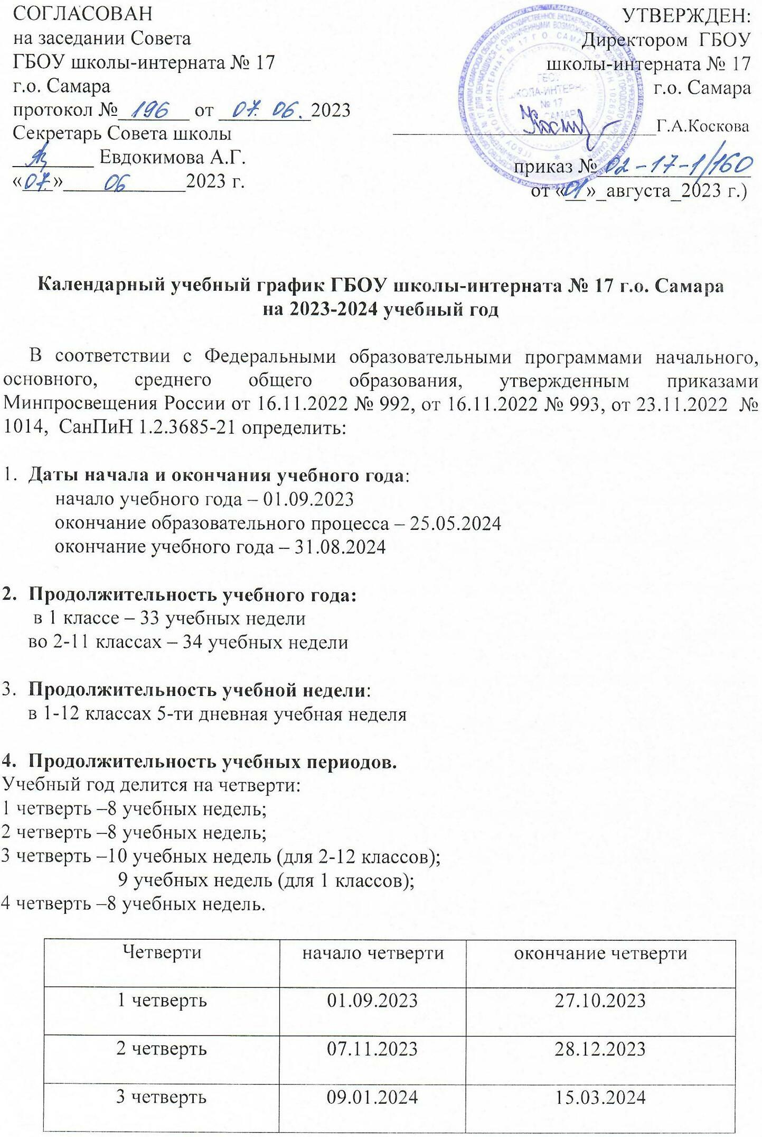~~

|  |  |  |
| --- | --- | --- |
| 4 четверть | 25.03.2024 | 25.05.2024 |

1. **Сроки и продолжительность каникул на учебный год:**

|  |  |  |  |
| --- | --- | --- | --- |
| Каникулы | Дата начала каникул | Дата окончания каникул | Продолжительность |
| осенние | 28.10.2023 | 06.11.2023 | 10 календарных дней |
| зимние | 29.12.2023 | 08.01.2024 | 11 календарных дней |
| весенние | 16.03.2024 | 24.03.2024 | 9 календарных дней |
|  | | | ***Итого 30 каникулярных дней в течение учебного года*** |
| летние  (1-9 кл., 11 кл.) | 26.05.2024 | 31.08.2024 | 15 недель |

Для обучающихся 1-го класса устанавливаются дополнительные 9-дневные каникулы с 17.02.2024 по 25.02.2024.

Для обучающихся 10-х классов летние каникулы начинаются по окончании государственной итоговой аттестации.

1. **Продолжительность урока:**

1 класс (1 полугодие): в сентябре, октябре - по 3 урока в день по 35 минут каждый, в ноябре-декабре - по 4 урока в день по 35 минут каждый

1 класс (II полугодие): январь - май - по 4 урока в день по 40 минут каждый (СанПиН 2.4.3648-20, п.3.4.16; СанПиН 1.2.3685-21, табл. 6.6.)

2-12 класс по 40 минут

1. **Продолжительность перемен между уроками (расписание звонков**):

1 класс (1 полугодие - 35 мин.)

|  |  |  |
| --- | --- | --- |
|  | Расписание звонков | Перемена |
| 1 урок | 8.30 | 9.05 |
| 2 урок | 9.25 | 10.00 |
| 3 урок | Динамическая пауза или урок физкультуры 10.30 | 11.05 |
| 4 урок | 11.35 | 12.10 |

1 класс (2 полугодие – 40 мин.)

|  |  |  |
| --- | --- | --- |
|  | Расписание звонков | Перемена |
| 1 урок | 8.30 | 9.10 |
| 2 урок | 9.20 | 10.00 |
| 3 урок | Динамическая пауза или урок физкультуры 10.20 | 11.00 |
| 4 урок | 11.20 | 12.00 |
| 5 урок |  |  |

* для обучающихся 2 - 12 классов – 40 минут

1 смена

|  |  |  |
| --- | --- | --- |
|  | Расписание звонков | Перемена |
| 1 урок | 8.30 | 9.10 |
| 2 урок | 9.20 | 10.00 |
| 3 урок | 10.20 | 11.00 |
| 4 урок | 11.20 | 12.00 |
| 5 урок | 12.10 | 12.50 |
| 6 урок | 13.20 | 14.00 |

Все учебные занятия проводятся в 1 смену.

Начало учебных занятий – 8.30

Занятия внеурочной деятельностью организуются с перерывом от основного образовательного процесса не менее 20 минут (СанПиН 1.2.3685-21, табл. 6.6.)

1. **Сроки проведения промежуточных аттестаций:**

Годовая промежуточная аттестация во 2-12 классах проводится в соответствии с положением о промежуточной аттестации образовательной организации со 2-й половины апреля до 1-й половины мая);